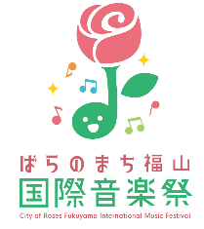

ローズアカデミー ピアノア公開レッスン（マスタークラス）
受講者募集

この催しものは，海外の著名な講師の指導による地域の若手演奏家の育成と地域音楽文化の向上を目的として開催します。
１ 申込対象
現在プロの演奏家として活動されている人，将来プロの演奏家や海外留学，音楽大学への進学などを目指す中学生以上（18歳未満の方は，保護者の承諾が必要です。）の人。
２ 受講料
２０，０００円 （納付方法などは，受講者に直接ご案内いたします。）
※受講者には，5/12(日)のリーデンローズ小ホールで行う
『世界に羽ばたく福山アーティスト ヤン・イラスキー＆後藤博亮のチェコ音楽』のチケット
を贈呈します。
３ 日程
2024年（令和6年）5月11日（土）10：00～18：15（9：45開場）
※レッスンは１回約60分の個人レッスンです。
４ 会場
福山市神辺文化会館 小ホール （福山市神辺町大字川北1155番地1）
５ 講師
ヤン・イラスキー（チェコ国立ヤナーチェク音楽芸術大学ピアノ部門学科長）
※通訳者が付きます。
６ 演奏曲
クラシックのピアノ曲から１曲を自由に選択してください。
７ 受講上の注意
・本アカデミーを受講していただくのに事前審査を行います。申込方法の欄をよく読み，必要なものを提出してください
・受講する順番は事務局で決めさせていただきます。ご了承ください。
８ 募集人数
５人
９ 申込方法
演奏曲を撮影（半年以内）した映像を限定公開のYouTubeにアップし，そのアドレスと必要事項を申込書に記入して，音楽祭実行委員会事務局へ持参又は郵送でご提出ください。またＤＶＤでの提出でも可能です。ただし一般的なプレーヤーで再生可能なものに限ります。
※申込締切 2024年（令和6年）4月5日（金）必着
※審査の結果は4月20日までに本人へ通知します。お電話でのお問合せは受け付けません。
また，審査内容についてのお問合せにもお答えできませんのでご了承ください。
10 申込み先・お問合せ先
ばらのまち福山国際音楽祭実行委員会事務局（福山市経済環境局文化観光振興部文化振興課内）
〒720-8501 広島県福山市東桜町3-5
℡ 084-928-1117 ／ Fax 084-928-1736 ／ Mail bunka@city.fukuyama.hiroshima.jp
11 その他
当日，ヤン・イラスキー先生とピアニスト伊藤憲孝さんの公開対談もあります。またその様子
は後日YouTube配信する予定です。

【講師の紹介】
ヤン・イラスキー（ピアノ）
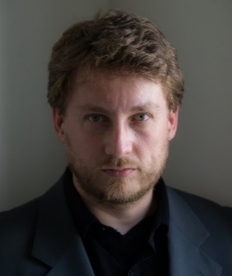
ブルノのヤナーチェク舞台芸術アカデミーでアレナ・ヴラサーコヴァーのピアノクラスで学び国際コンクールで数々の賞を受賞。
20代でスメタナのデビューCD（ムジカ・ヴィエナ・レーベル）を録音し、プラハのルドルフィヌムで行われたチェコ・フィルハーモニー管弦楽団100周年のリサイタルに招待された。その後、世界の国際音楽祭やオーケストラハウスにゲストとして出演。ヤナーチェクのピアノ作品の完全なCD 録音 2 枚、またはパヴェル・ハースのピアノ組曲はTV放送され国際的な評価を得ている。
現在ブルノの国立ヤナーチェク音楽芸術大学JAMUでピアノ部門の学科長を務め、数々の国際的なピアノコンクールの審査員を務め、ヨーロッパと中国でマスタークラスを行っている。

後藤 博亮（通訳・ヴァイオリン）
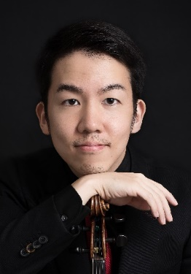
福山市出身。現在チェコ共和国在住、チェコ国立ブルノフィルハーモニー管弦楽団第一ヴァイオリニスト。2011年武蔵野音楽大学を総代首席で卒業、2013年チェコ国立ヤナーチェク音楽芸術大学修士課程に入学。2015年同大学院を修了後、博士課程。2016年チェコ国立ブルノフィルハーモニー管弦楽団のオーディションに合格、第一ヴァイオリニストとして2017年より正団員。
ソリストとしてブルノフィルをはじめスロヴァキア国立オーケストラと共演。リサイタルは毎年行う。
故郷の福山では、2013年に弦楽合奏団『ふくやま弦楽隊』さらに2018年『ジャパン・アンサンブルアカデミーソロイスツ』を結成、ソロコンサートマスターを務めている。2021年ブルノフィルメンバーにより結成された弦トリオでチェコ国営放送より室内楽CDアルバムがリリース。Twitter(X)はフォロワー１万人達成、毎日チェコの生活や音楽のことを更新している。

伊藤憲孝（ピアノ）
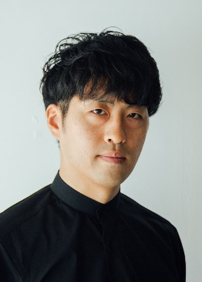
1978年生まれ。オランダ・アムステルダム、ドイツ・ベルリンで研鑽を積み、イタリアでの18th Citta di Valentino International Competitionで第1位、アメリカでのGolden Classical Music Awards International Competition第1位を受賞。日本国内主要都市をはじめ、アメリカ合衆国、ドイツ、オランダ、オーストリア、スロヴァキア、イタリア、セルビア、マレーシア、韓国など世界各国で演奏を行なっている。
現在、福山平成大学教授、広島大学客員教授、エリザベト音楽大学大学院非常勤講師をつとめると同時に、マレーシアのSEGi College universityでのマスタークラス、トーキョーワンダーサイトでのワークショップなど、各地で後進の指導を行っている。

